Årsberetning 2022

Fossum Idrettsforening
Hovedforeningen
1. TILLITSVALGTE
Styret:
Leder Viktor Arvesen
Sekretær Ingrid Jensen Vogsland
Styremedlemmer Kristin Hoppestad Århus
Gisle Wivilson
Thorstein Myhre
Morten Forsberg - representant fra fotballgruppa

2. MØTEVIRKSOMHET
Styret har hatt 5 møter i hovedforeningen i 2022. Noen saker er behandlet pr sms og mail samt møter med involverte i forbindelse med byggearbeidene.
3. MEDLEMMER
Antall medlemmer i utgangen av 2022: 359 (435 i 2021)
Fordelt slik: 221 menn og 138 kvinner
Over 18 år: 190
Under 18 år: 162
Støttemedlemmer: 76
Antall æresmedlemmer: 6

Dette er en betydelig nedgang i medlemstallet og som må bli en utfordring i året som kommer. Befolkningsgrunnlaget i skolekretsen er økt og vil øke i tiden framover. Nye registreringsrutiner er nok medvirkende til at de fleste av våre tidligere medlemmer ikke har fått tilbud om medlemskap.

4. AKTIVITET
Foreningens årsmøte ble holdt 8. mars på klubbhuset med 20 stemmeberettigede. Viktor Arvesen ledet møte. Anette Hoppestad Hardli ble tildelt «Årets navn» for sin innsats med å re kvalifisere Fossum som kvalitetsklubb. Video fra jubileumsåret for damefotballen avsluttet årsmøte.
Pandemien klarte også dette året og sette en stopper for Fossum Sparebank1 Cup i Skienshallen. Etter hvert kunne aktiviteten normalisere seg, men den har nok satt noen spor i forhold til den sportslige aktiviteten. Klubbhus og garderober har hatt mindre bruk /aktivitet, mens banene er holdt oppe for aktivitet hele året.
Oppstart, utvidelse og rehabilitering av klubbhuset har hatt hovedforeningens fokus i 2022 i tillegg til å drifte banene.
«Torsdagskaffen» på klubbhuset fortsetter å samle ca. 15-25 stk. til hyggelig prat, litt quiz og tippekonkurranser hver uke. På grunn av ombyggingen av klubbhuset, er samlingene flyttet til kjellerstua. Der trives gjengen og ser ut til å bli værende der.
Aktivitetsanlegget er fortsatt et populært samlingssted for de yngste, med besøk på både dag- og kveldstid. Kunstgressanlegget blir også flittig benyttet til egenorganisert aktivitet.
17. mai ble flagget heist på Fossum Arena, men vi skulle gjerne sett litt større deltakelse i borgertoget.
11. september var det klart for ny fotballskole for jenter i samarbeid med Odd Kvinner. God oppslutning, godt gjennomført og et populært tiltak som vi må fortsette med.
Fotballgruppa er fortsatt eneste aktive gruppe i foreningen og den idrettslige aktiviteten foregår i gruppas regi. Frafall i antall aktive og antall lag er bekymringsfullt. Om den sportslige aktiviteten viser vi til fotballgruppas beretning.
Planene om gang og sykkelvei forbi vårt anlegg er vedtatt, men nå er det bevilgninger som mangler for at det skal bli gjennomført. GS veien skal gå fra Petersborg til Venstøpbakken.

5. ØKONOMI
Hovedforeningen baserer sin økonomi på offentlige tilskudd, lokale aktivitetsmidler (LAM), medlemskontingent, leieinntekter på anlegget, eksternt og internt samt samarbeidsavtalen med Sparebank1 Telemark.
Idrettsforeningen er registrert som mva. klubb.
Posteringskontoen hvor det var skal settes av min kr100 000 pr år til fornyelse av kunstgresset, var på 1,4 mill. kroner før årets avsetning. Av overskuddet fra foregående år ble kontoen tilført ytterligere 200 000 kroner. I det videre økonomiske arbeidet, må det årlig settes av midler til fornyelse av dette. Årsmøte ga sin tilslutning til at posteringskontoen skulle brukes til å dekke egenandelen i forbindelse med utvidelse og rehabiliteringen av klubbhuset. Takket være tilskudd fra spillemidlene, Sparebankstiftelsen og momsrefusjon, vil kontoen være på nesten samme nivå når tilskuddene er utbetalt.
I forbindelse med momsreglene som krever blant annet leieinntekter på anlegget, så leier fotballgruppa anlegget av hovedforeningen. Fotballgruppa må også, på grunn av momsreglene, blant annet ha reklameinntekter, og arenareklamen tilfaller derfor fotballgruppa som også står for dette salget.
Likviditetsregnskapet for 2022 viser en omsetning på 612 810 kroner og et positivt driftsresultat på 93 166 kroner. Foreningen har ikke gjeld. Likviditeten er god, men hovedforeningen som har hovedansvaret for anlegget, er helt avhengig av at fotballgruppa klarer å opprettholde og helst øke inntektene på arenareklamen slik at baneleien kan holdes på dagens nivå. Inntekter og utgifter mellom hovedforeningen og fotballgruppa fordeles og justeres i forhold til den økonomiske situasjonen.

6. ANLEGG
På anlegget, som hovedforeningen har ansvaret for, er vinteren en utfordrende periode når det gjelder å holde banen oppe. For å klare dette er banen blitt saltet, og det har gått med ca. 15-20 tonn salt. Alt granulat som ble brøytet ut er lagt ut på banen igjen. Asfalten som ble lagt på aktivitetsanlegget, gjør det lettere å samle opp granulatet. Banen har også blitt sloddet hver uke, utenom vintersesongen, i tillegg til at den er harvet og overflaterenset. Kunstgressbanene nærmer seg tiden får utskifting av gresset, noe som var beregnet til 2023. Behovet for rehabilitering og utvidelse av klubbhuset gjør at dette utsettes til 2025. Utviklingen av nye kustgresstyper og innfyll, tilsier at dette kan være fornuftig.
NFF Telemark har vært på befaring av kunstgressbanen med hensikt å kartlegge om anlegget tilfredsstiller kravene i de nye forskriftene for håndtering av gummigranulat. Stort sett positiv tilbakemelding, men noen krav er ikke oppfylt, bl.a. dokumentasjon av alle forhold rundt driften.
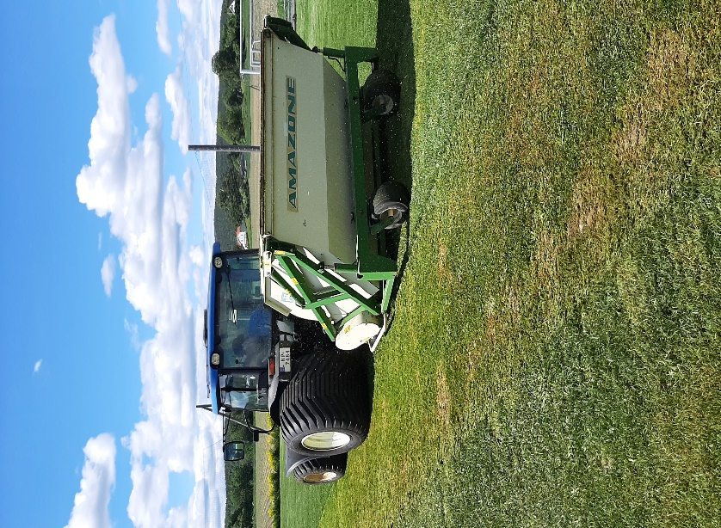
Gressbanen er blitt vertikalskjært, dresset og gjødslet. Vi må arbeide videre med en ytterligere kvalitetsheving av denne banen fordi vi er helt avhengig av denne banen pga. den store aktiviteten. Rundt gressbanen er både stolper og nett modne for utskifting. Kommunen har satt inn en ekstra robotklipper som har tatt seg av gressklippingen. Dette medførte en bedre jevnhet på gresset og har fungert fint takket være at lagene har vært flinke til å ta målburene ut av banen etter bruk.

Kunstgressbanen har i år hatt utleie til Toppidrettsgymnaset, Odd BK kvinner og til Odd BK eliteturnering. Venstøp skole og bruker anlegget på sine idrettsdager i tillegg til at de har ukentlig aktivitet her, men også andre skoler bruker anlegget sporadisk. Det samme gjelder barnehagene som også er hyppige gjester på anlegget.
Den nye tribunen er blitt populær og oppleves som miljøskapende. På mange av kampene som vi kunne gjennomføre, kunne vi skryte av fulle tribuner i motsetning til situasjonen på Skagerak Arena.
Den store aktivitetsflaten er et yndig mål for rånere, noe som gjør at vi må sette opp sperregjerder for å stoppe dette.

Hyggelig å registrere at Odd BK ønsker å bruke vår bane til sin eliteturnering samt at de ber oss om å være brøyteberedskap i forbindelse med deres hjemmekamper hvor det er fare for snø.
Enda mer hyggelig er det å kunne holde årsmøte i nyoppusset og utvidet klubbhus med nytt kontor og ny kiosk. Anleggsstart var satt til mai/juni 2022 og kostnadene var beregnet til 2,5 mill kroner
Tilbud og avtaler ble gjort med Byggmester Lauritsen, Elektro Team AS, Hauk Sveinsson, Grenrør AS, Helders Malerforretning. I avtalene fikk vi anledning til å utføre dugnad på en del av arbeidene. Medlemmene var varslet om dette, men slik som framdriften ble, så var
det mest hensiktsmessig med en fast gruppe til å utføre dugnaden. Denne bestod av Gisle Wivilson, Jan Helge Bergland, Morten Forsberg, Nils Ytterbø, Torbjørn Dyrendal og Viktor Arvesen. I tillegg var 11 personer med på forskjellige dugnader. Til sammen ble det i overkant av 600 dugnadstimer som i regnskapet er verdsatt til 431 930 kroner. Framdriften gikk etter planen, takket være godt samarbeid med entreprenørene. Målet ble å være ferdig til jul, noe vi klarte selv om litt kosmetisk etterarbeid gjenstår.
En del endringer i forhold til det som var tatt med i kostnadsoverslaget, gjorde at kostnadene ble høyere enn budsjettert. Ekstra isolering, nytt elektrisk anlegg, mindre dugnad i forbindelse med malerarbeidene gjorde at kostnadene endte på ca 2,9 mill kroner. En positiv prioritering av spillemidlene gjorde at vi fikk tildelt 857 000 kroner ved tildelingene for 2022. Sparebankstiftelsen Sør Øst avd Grenland overrasket med et tilskudd på 650 000 kroner og en forventet momsrefusjon på 500 000 kroner gjør at egenkapitalen ikke blir for mye redusert. Tar med at DNB stiftelsen har bevilget 50 000 kroner til nytt utstyr i klubbhuset. Nå gjenstår å videreføre mange hyggelig dugnadstimer til mange hyggelig sammenkomster i klubbhuset. Muligheten er der så blir neste byggetrinn å bygge miljø rundt klubbhus og den fine kiosken. En stor takk til alle bidragsytere.

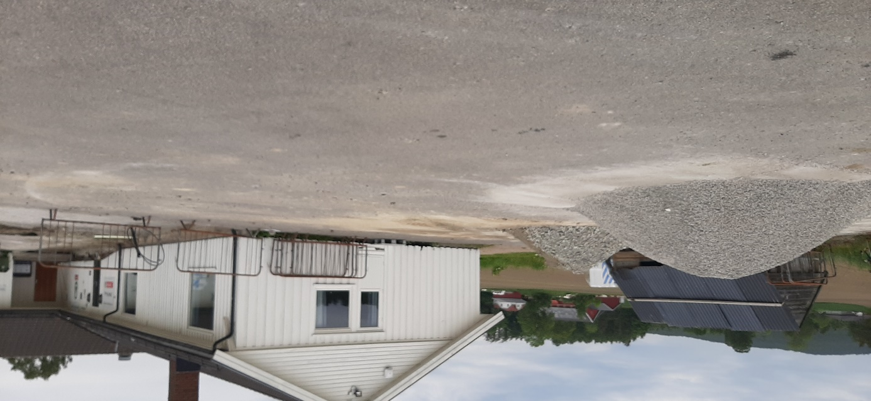

9. juni 2022 er vi klar for anleggsstart.

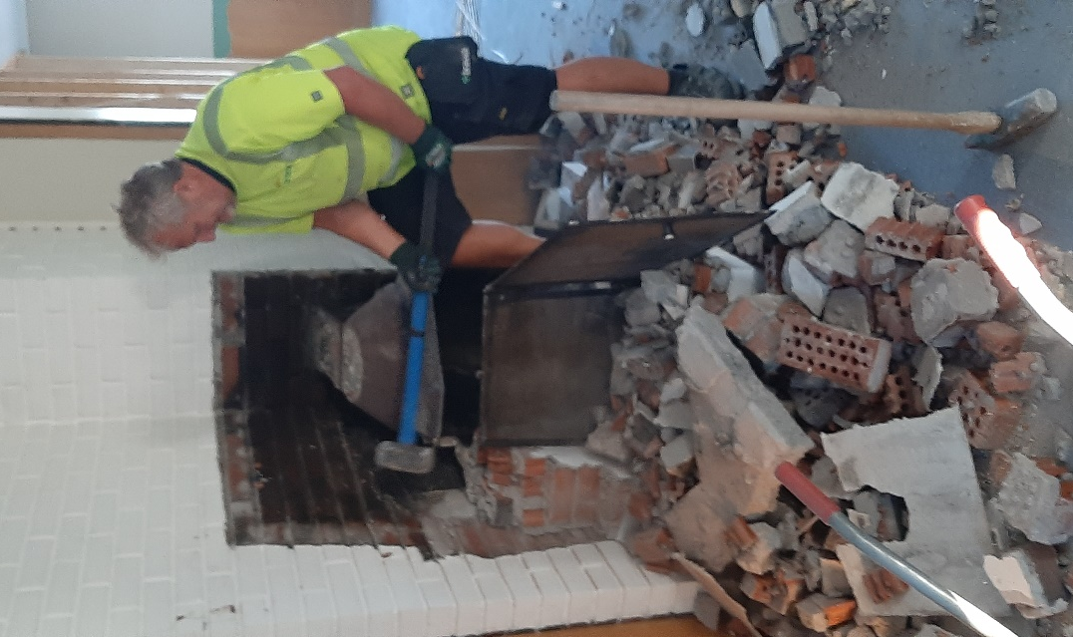
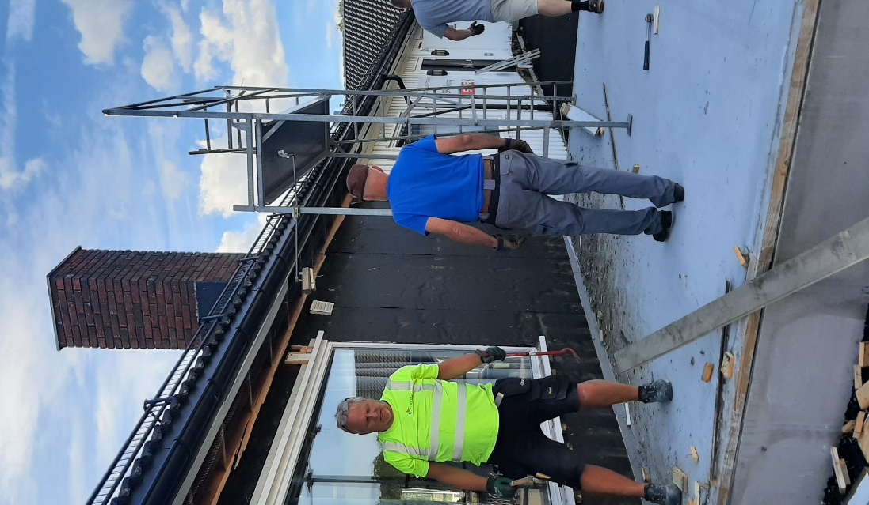

Gisle Wivilson, Nils Ytterbø, Jan Helge Bergland og Morten Forsberg i gang med rivingen og var ikke seine om å rive peisen og pipa.

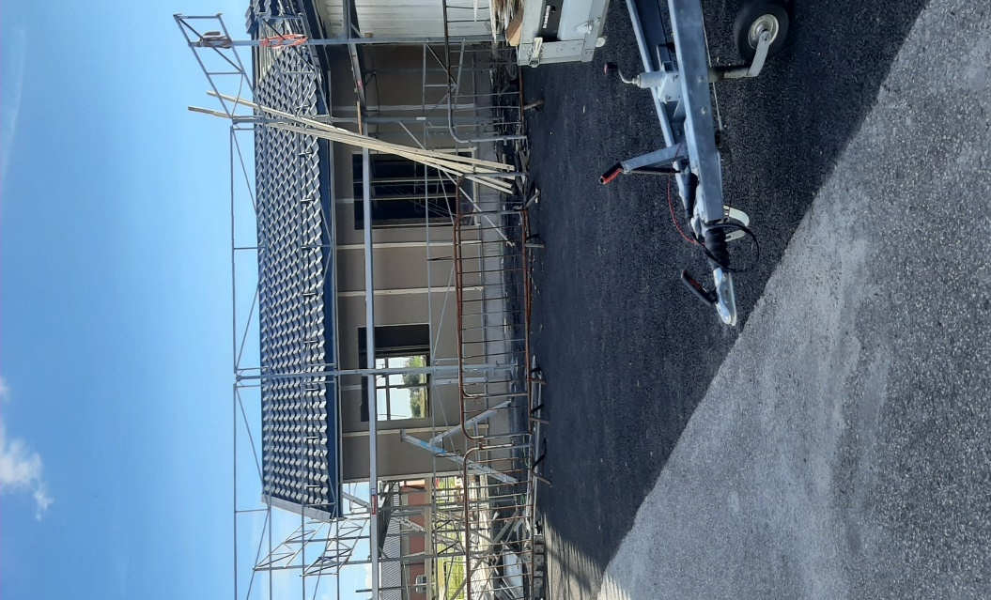Tilbygget kom fort opp etter ferien og da ble klubbhuset klar til julegrøten på «Torsdagskaffen»

Klubbhuset leies fortsatt ut til forskjellige arrangementer, men har hatt lite utleie pga ombyggingen. Foreldremøter, spillermøter ol er blitt holdt i kjellerstua.
Kiosken driftes av fotballgruppa.
En utfordring er å få innarbeidet gode rutiner i forbindelse med vår egen bruk når det gjelder låsing, rydding og bruk av lys. De økte strømprisene blir en utfordring hvor alle brukerne må tenke strømsparing. Miljøutfordringene må også tas på alvor. Søppel og granulatspredning er stikkord som brukere av anlegget jevnlig må konfronteres med.

Vedlikeholdet av banen er i år utført av Nils Ytterbø og Viktor Arvesen. Både Nils og Viktor deltar på anleggssamlinger og er godt kjent av andre banemannskaper i distriktet. De ble også leid inn av Skien kommune til å kjøre dyprens på banen ved Kongerød skole, noe som bidro til penger i klubbkassa. Gisle Wivilson holder et godt øye med garderobeavdelingen. En ressursgruppe som stepper inn når vi trenger ekstra hjelp er Glenn Døvik, Torbjørn Dyrendal og Jan Helge Bergland. I tillegg har vi heldigvis også mange andre som sier ja når vi trenger hjelp.
Solveig Enggrav har hatt ansvaret for utleie av klubbhuset.

7. REPRESENTASJON
Ingrid Jensen Vogsland og Viktor Arvesen representerte Fossum IF på Skien Idrettsråds årsmøte som ble avholdt på Storm.
Morten Forsberg og Viktor Arvesen var med NFF Telemark til London hvor temaene bl.a. var klubbutvikling i Tottenham og Fossum.
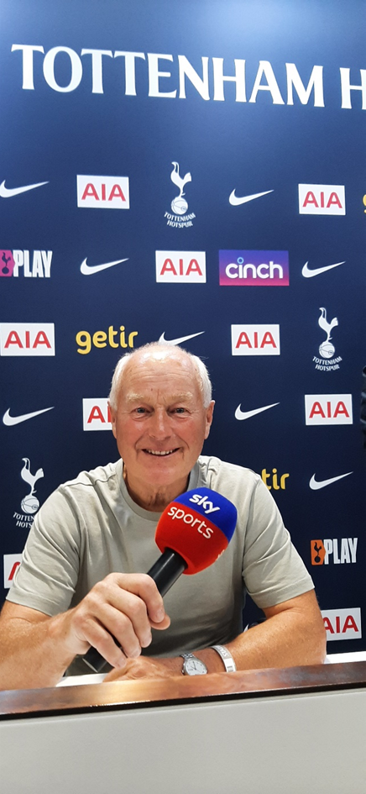
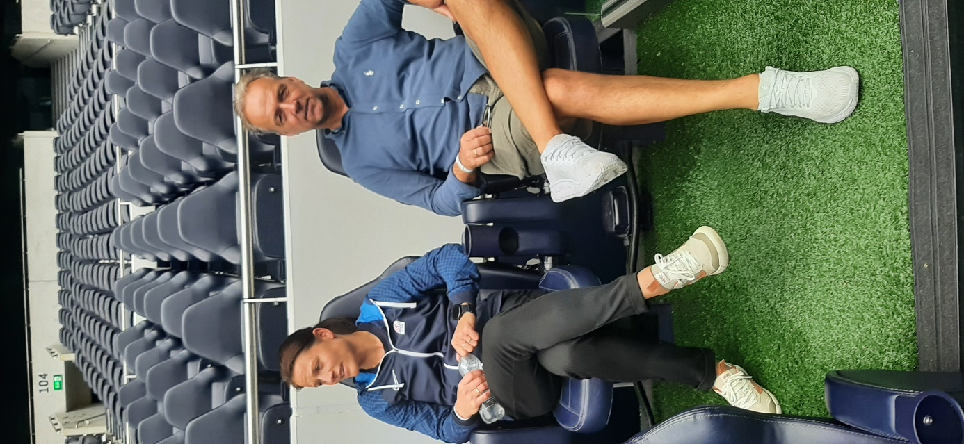

Morten Forsberg og Trine Rønning hentet inspirasjon hos Tottenham, mens Viktor Arvesen tok seg av pressekonferansen og fikk mange spørsmål om hvordan Fossum drifter Fossum Arena.

Viktor Arvesen er leder for Skien Banemesterlaug og utgjør dermed en del av idrettsrådets styre.
Viktor Arvesen er leder av anleggskomiteen i NFF Telemark.
Viktor Arvesen har deltatt på Vestfold og Telemark Idrettskrets ting i Larvik
Gisle Wivilson, Nils Ytterbø og Viktor Arvesen deltatt på samlinger med Sparebank1 Sør Øst
Nils Ytterbø og Viktor Arvesen har deltatt på anleggssamlinger.

8. OPPSUMMERING

Hovedstyret fungerer som et overordnet ledd med hovedansvar for Fossum Arena og driften av dette. Økonomisk er det i hovedsak fotballgruppas aktivitet som bidrar til at vi klarer de økonomiske utfordringene. Strømutgiftene er en av utfordringene og som vi i likhet med de andre idrettslaga, må synliggjøre overfor våre politikere. Hovedforeningen er ansvarlig organ ut mot det offentlige, idrettskrets o.l. Øke aktiviteten, medlemsverving og bedre markedsføring av alt det positive som skjer, må få fokus i tiden som kommer. Det ligger muligheter for å gi andre tilbud enn fotballaktiviteten i Fossum, men da må vi få med flere inn i tillitsmannsapparatet.
Foreningen har mange støttespillere, noe som merkes når det er behov for hjelp.
Arbeidsåret har vært uproblematisk i og med at alle tillitsvalgte gjør en god jobb. Vi retter derfor en stor takk til alle som bidrar til å skape gode opplevelser i foreningen.

Skien 07.03.2023

Viktor Arvesen Ingrid Jensen Vogsland Kristin Hoppestad Aarhus

Gisle Wivilson Thorstein Myhre Morten Forsberg

